鼎阳科技发布SDS5000X系列超级荧光示波器
来源：微波射频网
深圳市鼎阳科技有限公司宣布正式发布SDS5000X系列超级荧光示波器。其输入带宽高达1GHz，是截止目前为止,国产示波器中带宽最高的示波器; 各项指标均达到了领先水平：单通道存储深度高达250Mpts,实时采样率高达5GSa/s，垂直档位低至500uv/div，波形捕获率可达500,000帧/秒。同时支持1M点FFT运算，搜索和导航功能，并可选配16路数字逻辑通道（MSO）、25MHz波形发生器。SDS5000X搭载了10.1英寸电容触摸屏，支持多种手势实现对波形的常用操作，结合前面板的多个一键操作按键，极大地提高了示波器的操作效率，提升了用户体验！
最极致的触屏体验10.1英寸电容触摸屏
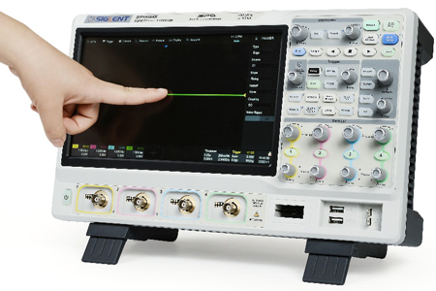
SDS5000X搭载了10.1英寸电容触摸屏，可以用简单手势实现对波形的常用操作，流畅程度堪比智能手机，使得示波器的操作效率直线上升！
最优秀的显示技术 新一代SPO3.0技术
SDS5000X系列超级荧光示波器搭载新一代SPO 3.0技术，使得其波形捕获率最高达500,000 帧/秒，支持256 级波形辉度及色温显示，单通道存储深度达250Mpts，同时支持数字触发。
单通道存储深度达250Mpts
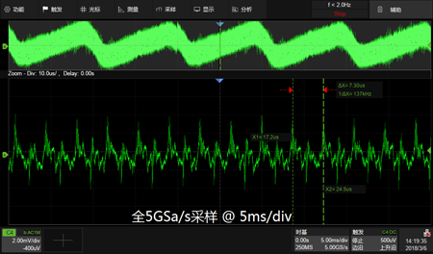
SDS5000X具备最大250Mpts/ch的深存储，用户能够使用更高的采样率捕获更长时间的信号，然后快速放大需要关注的区域，完美兼顾波形的整体与细节。
波形捕获率高达500,000帧/秒
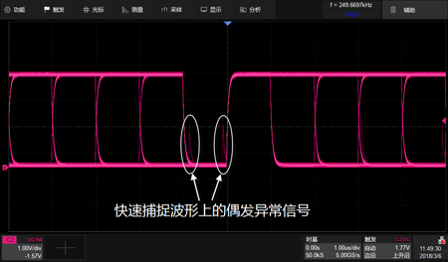
SDS5000X支持最高500,000 帧/秒的波形捕获率，使其能轻松捕获到偶发异常信号或低概率事件，帮助用户快速解决问题！
最强大的调试工具 丰富、精确、全面
1M点FFT
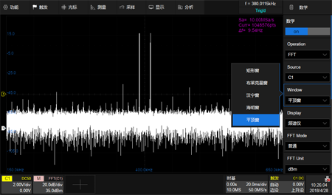
SDS5000X同时支持多种先进的数学运算功能，包括：加法、减法、乘法、除法、FFT、微分、积分和平方根运算。通过硬件全面加速，SDS5000X的FFT功能运算点数可达1M点，从而可以更加细致地对待测信号进行频域分析。
搜索和导航
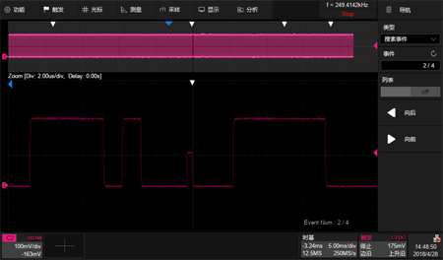
通过指定条件（指定事件、时间或者历史帧），SDS5000X可对指定的一帧波形进行自动搜索，并把符合条件的事件标识出来。结合导航功能，快速地定位到感兴趣的事件，然后借助示波器的分析功能对事件进行详细的分析，省去了手动搜索的耗时和不便。
串行总线解码功能（选件）
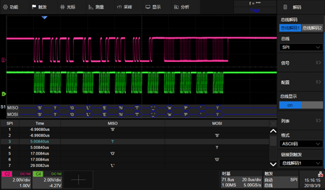
SDS5000X选配串行总线解码功能。解码信息会在事件列表里直接显示, 总线的协议信息也可以快速、直观地显示出来，便于用户查看。
16路数字通道（选件）
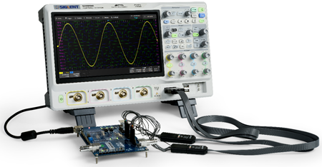
使用SDS5000X选配的16路逻辑分析仪探头SPL2016，可实现16路数字通道采集功能。数字通道与模拟通道完美结合，帮助用户更好地实现混合信号采集与分析功能！
25MHz函数/任意波形发生器（选件）
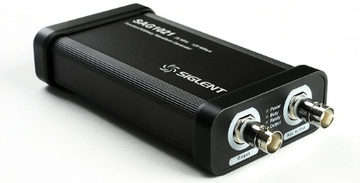
SDS5000X选配了USB函数/任意波形发生器模块，可实现25MHz函数/任意波形发生器功能。该模块集成了10种常用波形，用户也可通过EasyWave上位机软件编辑任意波形，满足其基础的常用波形模拟需求。

